liste à commenter
- les Suédois sont polis
- c’était mieux autrefois
- les portables sont très utiles
- l’hiver est une saison magnifique!
- La famille Bélier est un film ennuyeux
- vous chantez bien
- vous êtes stressé aujourd’hui
- la vie est chère en Suède
- les Norvégiens sont bêtes
- le tennis de table n’est pas un vrai sport
- la lutte est un sport noble
- vous êtes toujours honnête
- vous mentez parfois
- vous mangez tout
- vous êtes casanier/pantouflard
- le tabac à priser est dégueulasse
- ta chambre est très bien rangée
- il y a trop d’immigrés en Suède
- il faut accueillir plus de réfugiés en Suède
- l’euro est une bonne idée
- il faut chasser le loup
- la chasse est un passe-temps ridicule
- Obama est un homme admirable
- vous êtes tolérant
- vous êtes un grand pessimiste
- vous n’aimez pas les enfants
- vous avez peur de sortir la nuit
- vous êtes dépensier
- vous avez suffisamment d’argent
- il faut armer tous les policiers
- il faut combattre le terrorisme par la violence
- vous êtes généreux
- vous parlez trop
- vous aimez les jeux de hasard
- il y a beaucoup de problèmes de racisme à Västerås
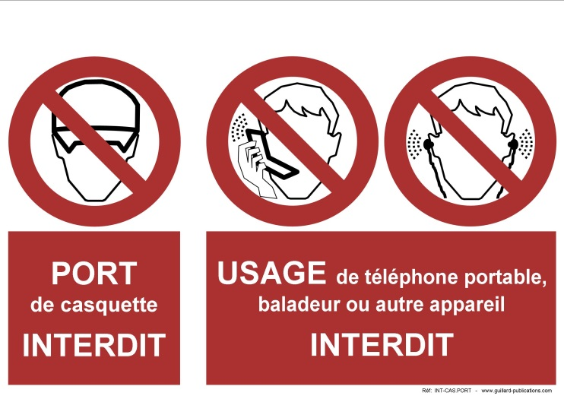
- on paie trop d’impôts en Suède
- le mois d’octobre est un mois formidable
- le roi de Suède ne sert à rien – Vive la République !
- les Suédois sont gourmands
- les hamburgers au MacDo
- Stockholm ou Oslo ?
- été ou hiver ?
- vert ou noir ?
- sirop ou lait ?
- football ou rugby ?
- livre en papiedr ou livre numérique ?
- eau gazeuse ou eau plate ?
- fraise ou framboise ?
- gourmand ou gourmet
- vous riez souvent

